day11_jsp

一、jsp概述
JSP全称是Java Server Pages，它和servle技术一样，都是SUN公司定义的一种用于开发动态web资源的技术。JSP实际上就是Servlet。

jsp = html + java

html:静态内容
servlet：服务器端的小应用程序。适合编写java逻辑代码，如果编写网页内容--苦逼。
jsp:适合编写输出动态内容，但不适合编写java逻辑。

二、jsp的原理
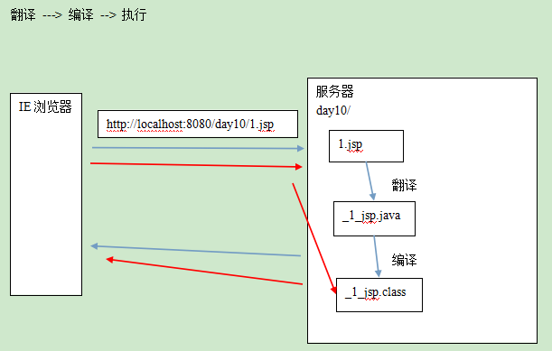
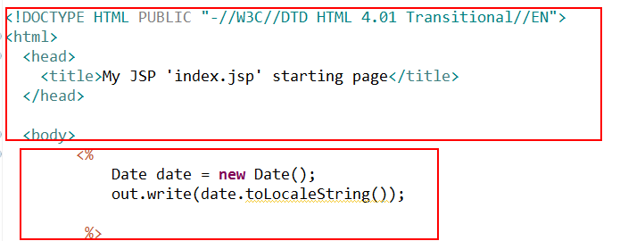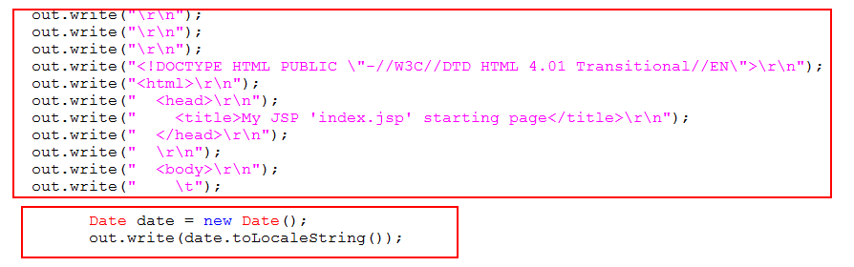

三、jsp的最佳实践
Servlet：控制器。重点编写java代码逻辑 （获取表单数据、处理业务逻辑、分发转向）
JSP：代码显示模板。重点在于显示数据

四、jsp的基本语法
1、JSP模版元素
网页的静态内容。如：html标签和文本。
2、JSP的脚本
2.1、小脚本 <% java代码 %>
2.1、表达式 <%= 2+3 %> 等价于out.print(2+3);
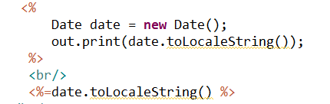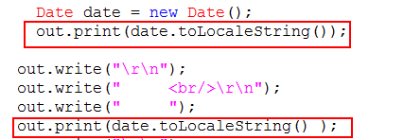
2.3、声明 <%! %> 表示在类中定义全局成员，和静态块。
3、JSP注释
JSP注释：<%-- 被注释的内容 --%> 特点：安全，省流量
网页注释：<!-- 网页注释 --> 特点：不安全，费流量

4、3指令
5、6动作
6、9内置对象*****

五、jsp的3个指令
JSP指令（directive）是为JSP引擎而设计的，它们并不直接产生任何可见输出，而只是告诉引擎如何处理JSP页面中的其余部分。
在JSP 2.0规范中共定义了三个指令：
page指令
Include指令
taglib指令

语法：
<%@ 指令名称 属性1=“属性值1” 属性2=“属性值2”。。。%>
或者：
<%@ 指令名称 属性1=“属性值1”%>
<%@ 指令名称 属性2=“属性值2”%>

如：<%@ page language="java" import="java.util.*" pageEncoding="UTF-8"%>

<%@ page language="java" %>
<%@ page import="java.util.*" %>

1、page:
作用：用于定义JSP页面的各种属性
属性：
1.1、 import 和java代码中的import是一样的
<%@ page import="java.util.Date,java.util.List"%>
或者：
<%@ page import="java.util.Date"%>
<%@ page import="java.util.List"%>
JSP会自动导入以下的包：
import java.lang.*;
import javax.servlet.*;
import javax.servlet.http.*;
import javax.servlet.jsp.*;
1.2、 session: 是否会自动创建session对象。默认值是true;
1.3、 buffer: JSP中有javax.servlet.jsp.JspWriter输出字符流。设置。输出数据的缓存大小，默认是8kb.
1.4 errorPage: 如果页面中有错误，则跳转到指定的资源。
errorPage="/uri" 如果写“/”则代表当前应用的目录下，绝对路径。
如果不写“/”则代表相对路径。
1.5、 isErrorPage: 是否创建throwable对象。默认是false;
1.6、 contextType: 等同于response.setContextType("text/html;charset=utf-8");
1.7、 pageEncoding: 告诉JSP引擎要翻译的文件使用的编码。
1.8、 isELIgnored: 是否支持EL表达式。 默认是false

<%@ page pageEncoding="gbk" %>

2、include:
静态包含：把其它资源包含到当前页面中。
<%@ include file="/include/header.jsp" %>
动态包含：
<jsp:include page="/include/header.jsp"></jsp:include>

两者的区别：翻译的时间段不同
前者：在翻译时就把两个文件合并
后者：不会合并文件，当代码执行到include时，才包含另一个文件的内容。

原则：能用静的就不用动的。

3、taglib
作用：在JSP页面中导入JSTL标签库。替换jsp中的java代码片段。
<%@ taglib uri="http://java.sun.com/jsp/jstl/core" prefix="c" %>

六、jsp的6个动作
使用标签的形式来表示一段java代码。
如： <jsp:include page="2.jsp"></jsp:include>
<jsp:include > 动态包含
<jsp:forward> 请求转发
<jsp:param> 设置请求参数

<jsp:useBean> 创建一个对象
<jsp:setProperty> 给指定的对象属性赋值
<jsp:getProperty> 取出指定对象的属性值

七、jsp的9个内置对象
指在JSP的<%=%> 和<% %>中可以直接使用的对象
对象名 | 类型 | 说明
request | javax.servlet.http.HttpServletRequest
response | javax.servlet.http.HttpServletResponse
session | javax.servlet.http.HttpSession | 由session="true"开关
application | javax.servlet.ServletContext
exception | java.lang.Throwable | 由isErrorPage="false"开关
page | java.lang.Object当前对象this | 当前servlet实例
config | javax.servlet.ServletConfig
out | javax.servlet.jsp.JspWriter | 字符输出流，相当于 printWriter对象
pageContext | javax.servlet.jsp.PageContext

pageContext(重要)
1、本身也是一个域对象：它可以操作其它三个域对象（request session application）的数据
void setAttribute(String name,Object o);
Object getAttribute(String name);
void removeAttribute(String name);
操作其它域对象的方法
void setAttribute(String name,Object o，int Scope);
Object getAttribute(String name,int Scope);
void removeAttribute(String name,int Scope);
scpoe的值：
PageContext.PAGE_SCOPE
PageContext.REQUEST_SCOPE
PageContext.SESSION_SCOPE
PageContext.APPLICATION_SCOPE

findAttribute(String name); 自动从page request session application依次查找，找到了就取值，结束查找。

2、它可以创建其它的8个隐式对象
在普通类中可以通过PageContext获取其他JSP隐式对象。自定义标签时就使用。

3、提供了的简易方法
pageContext.forward("2.jsp");
pageContext.include("2.jsp");

八、四大域对象：实际开发
PageContext : pageConext 存放的数据在当前页面有效。开发时使用较少。
ServletRequest: request 存放的数据在一次请求（转发）内有效。使用非常多。
HttpSession: session 存放的数据在一次会话中有效。使用的比较多。如：存放用户的登录信息，购物车功能。
ServletContext: application 存放的数据在整个应用范围内都有效。因为范围太大，应尽量少用。

九、EL表达式

1、EL概述和基本语法
EL表达式：expression language 表达式语言
要简化jsp中java代码开发。
它不是一种开发语言，是jsp中获取数据的一种规范
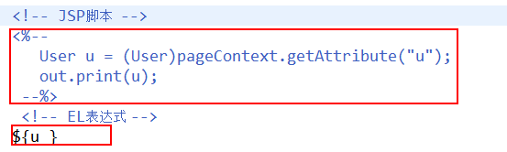

2、EL的具体功能

a、获取数据
EL表达式只能获取存在4个作用域中的数据
${u} 原理： pageContext.findAttribute("u");
url?name=tom ${param.name}

EL获取对于null这样的数据，在页面中表现为空字符串

${u.name} == u.getName()方法
点（.） 运算符相当于调了getter方法，点后页面跟的是属性名。
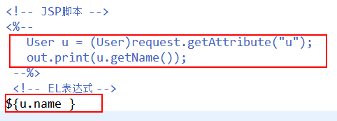
属性导航
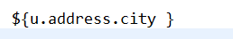
[]运算符：点能做的，它也能做; 它能做的，点不一定能做
${student.name}== ${student['name']} == ${student["name"]}
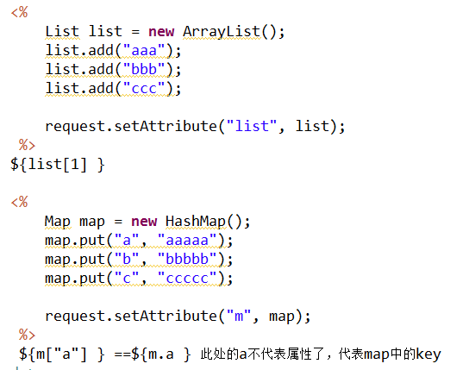

b、运算
empty
判断null，空字符串和没有元素的集合(即使集合对象本身不为null)都返回true
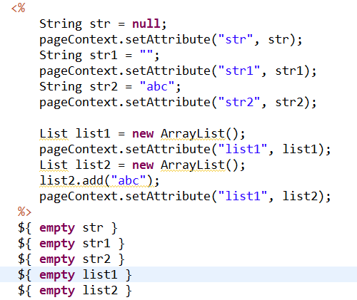
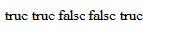

三元运算符
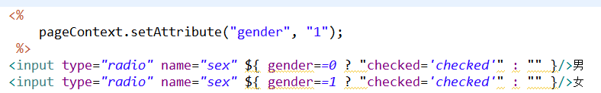

c、隐式对象：11个
EL隐式对象引用名称 | 类型 | JSP内置对象名称 | 说明
pageContext | javax.servlet.jsp.PageContext | pageContext | 一样的
pageScope | java.util.Map<String,Object> | 没有对应的 | pageContext范围中存放的数据,页面范围
requestScope | java.util.Map<String,Object> | 没有对应的 | 请求范围数据
sessionScope | java.util.Map<String,Object> | 没有对应的 | 会话范围数据
applicationScope | java.util.Map<String,Object> | 没有对应的 | 应用范围数据
param | java.util.Map<String,String> | 没有对应的 | 一个请求参数
paramValues | java.util.Map<String,String[]> | 没有对应的 | 重名请求参数
header | java.util.Map<String,String> | 没有对应的 | 一个请求消息头
headerValues | java.util.Map<String,String[]> | 没有对应的 | 重名请求消息头
initParam | java.util.Map<String,String> | 没有对应的 | web.xml中全局参数
cookie | java.util.Map<String,Cookie> | 没有对应的 | key:cookie对象的name值

十、JSTL

1、什么是JSTL
JSTL（JavaServerPages Standard Tag Library）JSP标准标签库

2、JSTL的作用
使用JSTL实现JSP页面中逻辑处理。如判断、循环等。

3、使用JSTL
1）在JSP页面添加taglib指令
2）使用JSTL标签

4、常用标签介绍
核心标签库：
> 通用标签: set、 out、 remove
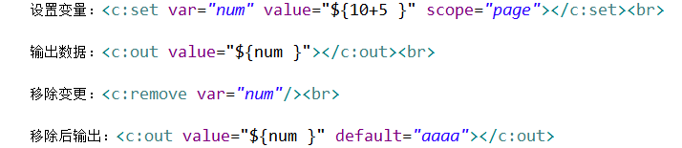
> 条件标签：if choose
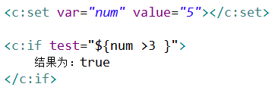

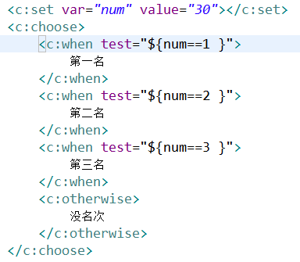
> 迭带标签：foreach

普通循环
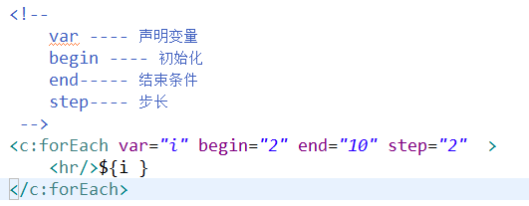
迭带器

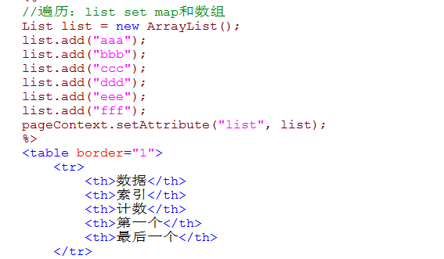
for(类型 变量名：数组或集合)
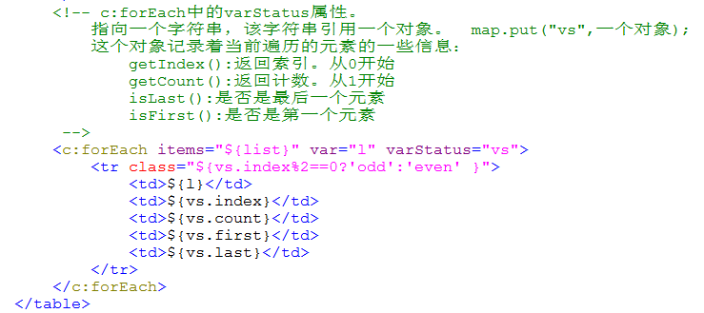
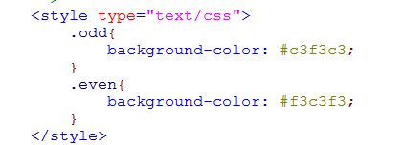
c:forEach中的varStatus属性。
指向一个字符串，该字符串引用一个对象。 map.put("vs",一个对象);
这个对象记录着当前遍历的元素的一些信息：
getIndex():返回索引。从0开始
getCount():返回计数。从1开始
isLast():是否是最后一个元素
isFirst():是否是第一个元素

2.jsp
浏览器
服务器
GBK
翻译
_5_jsp.java
服务器要查码表：pageEncoding:utf-8
编译
_5_jsp.class

